Приложение № 1

к постановлению главного управления архитектуры и градостроительства Рязанской области

от 11 августа 2025 г. № 646-п

Внесение изменений в правила землепользования и застройки муниципального образования – Дубровическое сельское поселение Рязанского муниципального района Рязанской области в части изменения территориальной зоны земельного участка с кадастровым номером 62:15:0060426:2819 с зоны «Зона сельскохозяйственных угодий» на зону «Зона отдыха»

Фрагмент карты градостроительного зонирования Масштаб 1:5 000

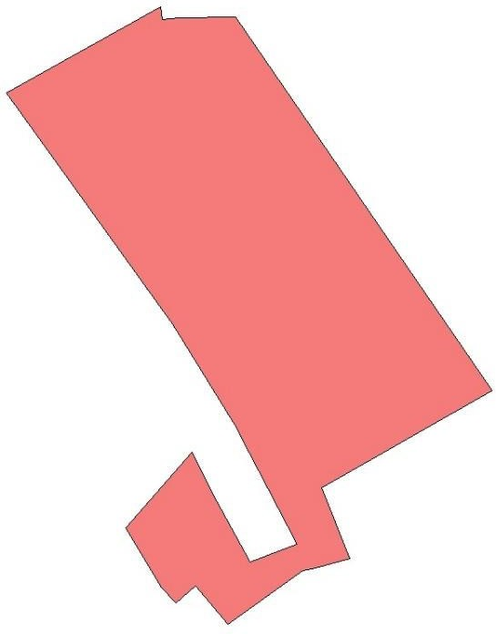

Условные обозначения Территориальные зоны

Зона отдыха